# Kandidující a zvolení do PS ČR v letech 1996-2017

*(Tabulka 4)*

Zdroj:Volební statistika ČSÚ

Volby do Poslanecké sněmovny Parlamentu ČR se konají každé čtyři roky, pokud nedojde k volbám předčasným jako např. v roce 1998 či 2013. Počet volených poslanců je stanoven ústavou na 200 mandátů. Volí osoby se státním občanstvím ČR od 18 let věku. Volit lze i v zahraničí, kde byly vytvářeny volební místnosti u zastupitelských úřadů a generálních konzulátů ČR. Zatím poslední volby se konaly ve dnech 20. až 21. října 2017.

Úspěšnost ve volbách se měří jako podíl zvolených ze všech kandidujících a uvádí se v %.

*Úspěšnost kandidujících žen byla ve všech volbách do Poslanecké sněmovny České republiky od roku 1996 nižší než úspěšnost kandidujících mužů. Od roku 1996 do roku 2002 se plynule zvyšovaly počty kandidujících žen, zatímco počty kandidujících mužů vykazovaly kolísavý trend. V roce 2002 dosáhly počty kandidujících žen (1 596) i mužů (4 472) svého maxima. Rok 2002 se vyznačoval nejnižší úspěšností žen i mužů. Úspěšnost žen představovala ve sledovaném roce 2,1 %, v případě mužů 3,7 %. U obou pohlaví došlo od roku 2002 do roku 2010 k výraznému poklesu kandidujících. V případě žen představoval tento pokles 14,5 %, u kandidujících mužů se jednalo o pokles 18,2 %.*

*Rok 2013 se z hlediska kandidujících a úspěšnosti žen a mužů ve volbách v mnohém podobal roku 2002. V roce 2013 kandidovalo 1 588 žen a 4 311 mužů. Úspěšnost kandidujících mužů byla přitom v roce 2013 stejně nízká jako v roce 2002 (3,7%), úspěšnost kandidujících žen byla v roce 2013 jen o něco málo vyšší než v roce 2002 (2,5%).*

*Nejméně žen i mužů kandidovalo do Poslanecké sněmovny Parlamentu České republiky v roce 1998. Zároveň v tomto roce dosáhli muži i ženy nejvyšší úspěšnosti ve volbách do PS ČR od roku 1996. Kandidující ženy zaznamenaly v roce 1998 čtyřprocentní úspěšnost, úspěšnost kandidujících mužů dosáhla 6 procent. Je však třeba dodat, že v roce 1998 kandidovalo podstatně méně lidí, což se promítlo právě ve zvýšené úspěšnosti.*

*Podíl žen mezi kandidujícími činil ve volbách v letech 1996 a 1998 přibližně pětinu. K nárůstu podílu žen ze všech kandidujících došlo ve volbách do Poslanecké sněmovny v roce 2002. Od té doby se tento podíl drží na úrovni 26-28 %.*

*Podíl žen ze všech poslanců nepřekročil v letech 1996-2000 interval 15-17 %. Dosud nejvyšší zastoupení mezi poslanci měly ženy od květnových voleb v roce 2010, kdy představovaly 22 % všech zvolených. Po volbách v roce 2013 tvořil podíl žen v poslaneckých lavicích 19,5 %.*

*Podíl žen mezi poslanci dosáhl v roce 2017 právě úrovně roku 2010. Ve sněmovních lavicích zasedlo 44 nově zvolených žen. V tomto roce kandidovalo od roku 1966 nejvíce žen i mužů, což se promítlo do rekordně nízké úspěšnosti obou pohlaví.*

**Kandidující a zvolení do PSP ČR v letech 1996-2017**

|  |  |  |  |  |  |  |
| --- | --- | --- | --- | --- | --- | --- |
| Rok | Kandidující | | Zvolení | | Úspěšnost (v %) | |
| ženy | muži | ženy | muži | ženy | muži |
| 1996 | 908 | 3 584 | 30 | 170 | 3,3 | 4,7 |
| 1998 | 756 | 2 857 | 30 | 170 | 4,0 | 6,0 |
| 2002 | 1 596 | 4 472 | 34 | 166 | 2,1 | 3,7 |
| 2006 | 1 383 | 3 602 | 31 | 169 | 2,2 | 4,7 |
| 2010 | 1 364 | 3 658 | 44 | 156 | 3,2 | 4,3 |
| 2013 | 1 588 | 4 311 | 39 | 161 | 2,5 | 3,7 |
| 2017 | 2154 | 5 370 | 44 | 156 | 2,0 | 2,9 |

# Složení Senátu Parlamentu České republiky podle věku a pohlaví k 10. 11. 2020

# *(Graf 27)*

Zdroj:Volební statistika ČSÚ

Zatím poslední volby do třetiny Senátu ČR se konaly ve dnech 2. - 3. 10. 2020 a 9. - 10. 10. 2020.

Do Senátu ČR se volí každé dva roky, kdy je obměňována třetina horní komory parlamentu. Volí se dvoukolově, pokud některý z kandidátů nezíská nadpoloviční většinu hlasů již v kole prvním.

Senátorem se může stát osoba až od 40. roku svého života.

*Z celkového počtu 81 senátorů bylo k 10. listopadu 2020 dvanáct žen a šedesát devět mužů. Podíl žen v horní komoře Parlamentu ČR byl 15%.*

*Nejvyšší podíl senátorů (46 %) spadal do nejvyšší věkové kategorie 60 a více let. Ve věkové kategorii 50–59 let se nacházelo 31 % senátorů a nejméně, 23 %, jich bylo ve věku 40–49 let.*

*Pokud již jsou ženy voleny jako senátorky, pak ty, jimž je 60 a více let. Jednalo se o dvě třetiny senátorek.*

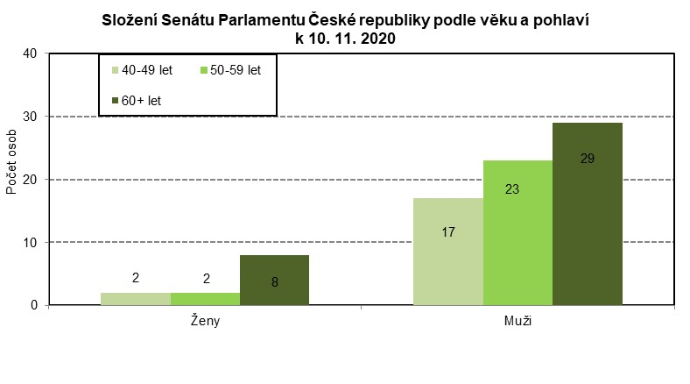

# Vyšší a nižší pozice v Armádě ČR podle věku žen a mužů k 1. 9. 2020

*(Graf 28)*

Zdroj:MO ČR

Uvedené údaje nezahrnují občanské zaměstnance. Od 1. 1. 2011 byla zrušena hodnost podporučíka.

*V Armádě ČR celkově i ve všech sledovaných věkových pětiletých skupinách pochopitelně převládají muži. K 1. 9. 2020 bylo v Armádě ČR zjištěno 26 431 osob (bez občanských zaměstnanců). Podíl žen představoval 13,4 %. Nejvyšší podíl žen byl zjištěn ve věkové kategorii 35-39 let (téměř 15%). Nejnižší podíl žen zaznamenaly v kategorii od 25 do 29 let včetně (11%).*

*Podíly žen rostou se zvyšující se hodností. Zatímco podíl žen mezi štábními praporčíky a nižšími hodnostmi představoval celkově 11 procent, mezi poručíky a vyššími hodnostmi dosahoval hodnoty 20 %. Ve věku 30–34 let se mezi štábními praporčíky a nižšími hodnostmi vyskytovalo necelých 9 % žen, zato mezi poručíky a vyššími šaržemi to bylo 24 %. Tento trend je opačný pouze v nejnižším a nejvyšším věku, tedy do 24 a nad 45 let věku včetně, kdy podíl žen u nižších šarží převyšoval podíl žen u šarží vyšších.*

*Armáda je přímo klasickým příkladem segregace. Ženy v armádě zaujímají spíše vyšší hodnosti (často s vysokoškolským vzděláním) – a mezi prostými vojíny jsou ženy ve výrazné menšině.*

*U žen v Armádě ČR ve věku 40 a více let podíl poručic a vyšších šarží výrazně klesá. Kromě genderového hlediska se tu projevuje aspekt generační.*

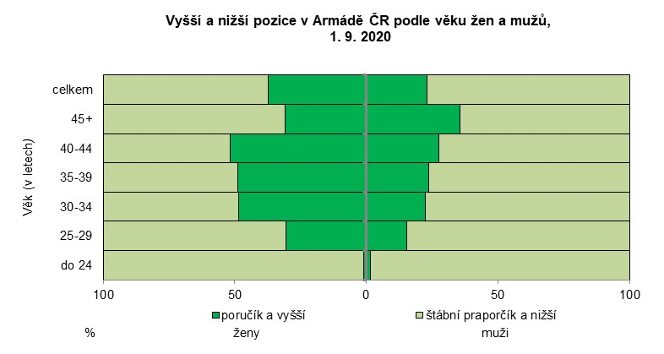

# Soudci podle pohlaví a typu soudů

# *(Graf 29)*

Zdroj:Ministerstvo spravedlnosti ČR

Data jsou k 1. 1. 2019. Data za počty soudců Ústavního soudu ČR jsou získána z jeho internetových stránek.

*K 1. 1. 2019 bylo zjištěno 3 006 soudců, z toho 1 824 žen (bez soudců Ústavního soudu ČR). Nejvíce soudců se vyskytuje na okresních soudech (1 824), dále na soudech krajských (950) a vrchních (128). Na Nejvyšším soudu ČR bylo zaměstnáno 71, na Nejvyšším správním soudu pak 33 soudců.*

*Čím je soudní instituce prestižnější, tím je zde nižší podíl žen mezi soudci. V případě okresních soudů zaujímají ženy 67 % všech soudců, ovšem na Nejvyšším soudu ČR představují pouze necelých 18 % soudců. Mezi soudci Ústavního soudu tvořil podíl žen pouhých 13 %.*

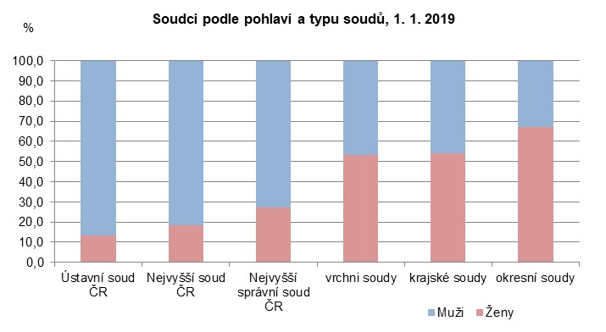

*V případě okresních soudů převažují ženy nad muži ve všech sledovaných desetiletých kategoriích. Nejvyšší podíl, 73%, zaznamenaly ve věku 51–60 let.*

*Na krajských soudech převládají do 50. roku života muži. Ve věku 31–40 let měli 68% zastoupení. Ženy zde převažovaly od 51 let (jejich podíl představoval cca 62 %).*

# Zastoupení žen a mužů ve vedení veřejnoprávních médií k 31. 7. 2020

# *(Graf 30)*

Zdroj:Webové stránky ČRo, ČT a ČTK

*Vedoucí pozice ve veřejnoprávních médiích jsou jasnou doménou mužů. Nejnižší zastoupení měly ženy ve vedení a v radě Českého rozhlasu (necelých 6 %) a ve vedení a v radě České televize (necelých 7 %). V radě Českého rozhlasu k 31. 7. 2020 neseděla jediná žena.*

*V České tiskové kanceláři působilo v jejím vedení a v radě celkem 5 žen, což k 31. 7. 2020 představovalo 24 %.*

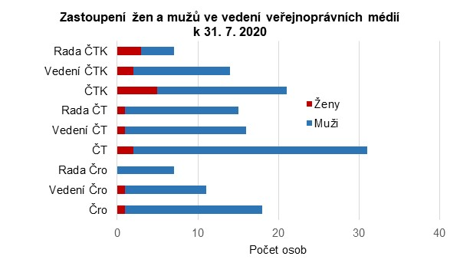

# Zastoupení žen a mužů ve vybraných institucích k 3. 11. 2000

# *(Tabulka 5)*

Zdroj: Webové stránky GA ČR, TA ČR, AV ČR

*Podíl žen ve vedení vědeckých a akademických institucí je v České republice relativně nízký. V šestačtyřicetičlenné Akademii věd měly ženy 26% zastoupení (přičemž v její Akademické radě byl jejich podíl 35% a ve Vědecké radě 21%).*

*V Technologické agentuře České republiky činil podíl žen v rozhodovacích pozicích 18 %, v Grantové agentuře České republiky šlo o 20% podíl.*

**Zastoupení žen a mužů ve vybraných institucích k 3. 11. 2020**



# Řídící osoby ve vedení veřejných vysokých škol podle pohlaví v roce 2020

# *(Graf 31)*

Zdroj:Webové stránky vysokých škol

*Zatímco na základních i středních školách tvoří drtivou většinu zaměstnanců ženy, řídící funkce ve vedení veřejných vysokých škol získávají v drtivé většině případů muži.*

*Mezi rektory měly ženy k 3. 11. 2020 pouze 8% zastoupení, mezi děkany 19%, v případě kvestorů se jednalo o 24% podíl a nejvyšší podíl žen byl zjištěn mezi prorektory, a to 30%.*

